EK 1:

TASLAK BIM UYGULAMA PLANI ŞABLONU

Giriş

BIM Uygulama Planı Genel Açıklaması
BIM Uygulama Planı, [İşin adı] kapsamında, projelerde BIM (Building Information Modeling / Yapı Bilgi Modellemesi) sistemi, projelerin ayrılmaz bir parçası olarak uygulanacaktır. Bu belge BIM süreçlerinin projede uygulanması ile ilgili tarif, talep ve hedefleri içermektedir.
Bu belge işin yürütülmesi aşamasında kullanılacak BIM Uygulama Planına altlık oluşturması ve İdarenin sözleşme kapsamındaki BIM uygulamaları hakkında beklentilerinin karşılanması amacıyla üretilmiş olup ilgili şartnamede de açıklandığı gibi etkinliğini koruyabilmesi için proje süresince revize edilip, güncellenecektir.
BIM / Yapı Bilgi Modellemesi, proje yaşam döngüsü boyunca bir inşaat projesi hakkında bilgi oluşturmaya ve yönetmeye yönelik bir süreçtir. Farklı hedeflere ulaşmak için kullanılacak Yapı Bilgi Modellemesinin ana amacı disiplinler arasında iletişim ve iş birliğini arttırmaktır. Buna göre proje boyunca üretilecek bilgilerin tek bir sayısal ortamda toplanması ve belgelerin aynı veri tabanından besleniyor olmasına azami özen gösterilmesi gerekmektedir.

Kısaltma ve Terimler
[Varsa doküman içersinde kullanılan kısaltma ve terimlere bu başlık içerisinde değinilecektir.]

Referans Kaynak ve Standartlar
[Varsa BIM Uygulamasında referans olarak kullanılacak ilgili şartname veya standartlara bu başlık içerisinde değinilecektir.]
Bu başlıkta iş kapsamında referans olarak kullanılacak standart ve şartnameler belirtilmiştir:
TS EN ISO 19650-1 | Bina bilgi modellemesi (BIM) de dâhil olmak üzere, bina ve inşaat mühendisliği alanına giren diğer yapılar hakkındaki bilgilerin düzenlenmesi ve sayısallaştırılması - Bina bilgi modellemesi kullanılarak bilgi yönetimi - Bölüm 1: Kavramlar ve prensipler
TS EN ISO 19650-2 | Bina bilgi modellemesi (BIM) de dâhil olmak üzere, bina ve inşaat mühendisliği alanına giren diğer yapılar hakkındaki bilgilerin düzenlenmesi ve sayısallaştırılması - Bina bilgi modellemesi kullanılarak bilgi yönetimi - Bölüm 2: Varlıkların teslim safhası
[Varsa diğer standart ve şartnameler] | [İlgili açıklama veya başlık.]

Proje Bilgileri
İDARE
PROJE ADI
DANIŞMAN / MÜŞAVİR
YÜKLENİCİ
PROJE YERİ ve ADRESİ
PROJE TANIMI

BIM Kullanım Hedefleri
BIM hedefleri proje ile ilgili belge ve bilgilerin paydaşlar arasında verimli bir şekilde iletişimini sağlamak üzere ilgili teknik şartnamede belirtilen İdarenin belirlediği kullanımlar doğrultusunda gerçekleştirilecektir.
KAPSAM | KULLANIM
ORTAK VERİ ORTAMI | Belge ve İletişim Yönetimi, vb.
3B GÖRSELLEŞTİRME | Model Üretimi, vb.
2B PROJE BELGELERININ ÜRETILMESI | CAD Paftalandırma, vb.
3B KOORDINASYON | Çakışma Kontrolü, vb.
[Varsa şartnamede referans verilen diğer kapsamları ekleyiniz.] | [Kapsam ile ilgili kullanımlar.]

Bilgi Yönetim Altyapısı

Roller ve Sorumluluklar
BIM Teknik Şartnamesi ve işin yapılması için gerekli olan personelin istihdamı gerçekleştirilerek bu bölümde belirtilecektir.

Teknik Altyapı İhtiyacı
[İstekli bu bölümde sözleşme kapsamında yürütülecek işte kullanacağı yazılımları, (varsa) bu yazılımlarla daha önceden yürütmüş olduğu projelerin bilgi ve görsellerini ve bu yazılımları kullanmanın avantajlarını belirtilecektir.]
Bu proje kapsamında kullanılacak Ortak Veri Ortamı (Proje Yönetim Yazılımı) [varsa önerilen yazılım adı] İdarenin talebi doğrultusunda temin edilerek proje süreci boyunca aktif bir biçimde kullanılacaktır. Ayrıca projelendirme için kullanılacak yazılımlar İdarenin kullanımına uygun şekilde seçilerek ihtiyaca yönelik çıktılar alınmasına imkân tanıyacaktır. İlgili detaylı bilgiyi içermesi için bu bölüm ilerleyen safhalarda revize edilecektir.

BIM Metodolojisi
[BIM Teknik Şartnamesi Madde 4’te bahsi geçen; çakışma testleri, model eleman parametreleri vb. hususlara bu başlık altında değinilecektir.]

Model Bilgi Standartları
Model yapısı oluşturulurken, İdare bilgi ihtiyaç seviyelerine uygun bir şekilde BIM Teknik Şartnamesine uygun, görsel ve bilgi detay seviyelerinde model yapısı oluşturulacaktır. Model yapısının detayları ilerleyen safhalarda revize edilecektir.

Kalite Kontrol
[BIM Teknik Şartnamesi uyarınca model kalite ve standartlarının uygunluğu ile ilgili görüşlere burada yer verilecektir.]
[BIM Teknik Şartnamesi uyarınca isimlendirme standartları ile ilgili görüşlere burada yer verilecektir.]

Bilgi Değişimi ve Süreç Tasarımı
Bu bölümde, BIM Kullanım Hedefleri başlığında seçilen BIM uygulama planlama süreci ve akış diyagramları açıklanmaktadır. Bu akış diyagramları seçilen her bir BIM kullanımı için detaylı planlar olmak ile birlikte ilerleyen süreçlerde daha da detaylandırılabilecektir.
[Aşağıda bir örneği de verilmiş olan bu iş kapsamında uygulanacak genel akış diyagramı burada gösterilecektir.]
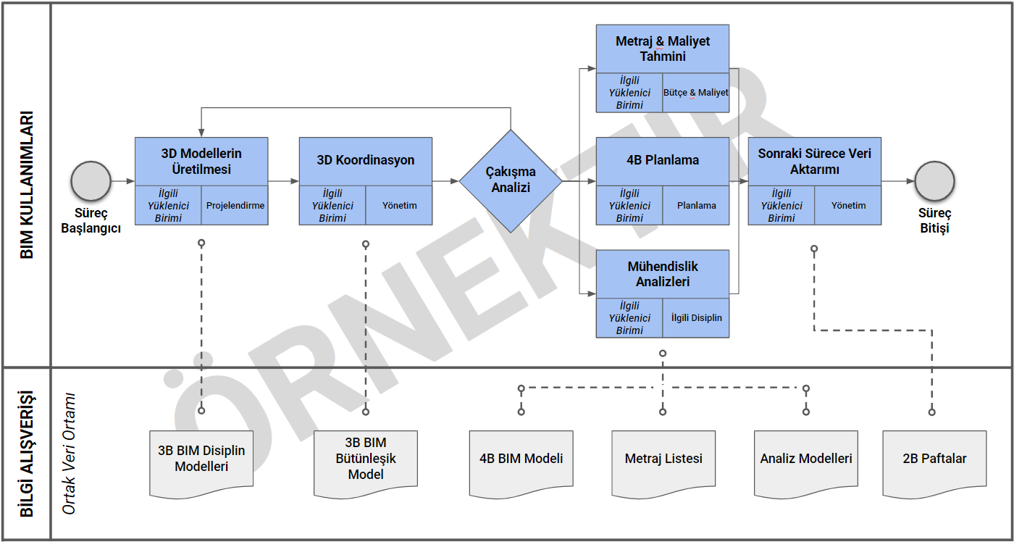
BIM Kullanımı Genel Süreç Akışı
İlerleyen safhalarda, BIM süreci boyunca taraflarının sorumluluklarının tarif edilmesi için belirlenen BIM kullanımları kapsamında proje paydaşlarının görev ve sorumluluklarını belirten Sorumluluk Matrisine bu başlıkta yer verilecektir.

İşbirliği Prosedürleri ve Toplantılar
İdare, Danışman, Yüklenici ve uygun görülen alt yüklenicinin katılımı ile koordinasyon toplantıları gerçekleştirilecektir. Koordinasyon toplantıları öncesinde ilgili modelin paylaşımının nasıl yapılacağı ve koordinasyon toplantılarında alınan kararların nasıl kaydedilip arşivleneceği görüşmeler üzerine belirlenecektir. Bu arşivlenme sürecinde İdarenin talebi üzerine Ortak Veri Ortamı kullanılabilecektir.

Ekler
İlerleyen proje safhalarında ekte verilecek şema ve matrisler aşağıda belirtilmiştir.
- BIM Süreç Organizasyon Şeması
- Detaylı BIM Kullanımları Süreç Akış Diyagramları
- Çakışma Matrisi
- Sorumluluk Matrisi
- LOD Matrisleri

